火化证明要求：
1、内容清晰完整，页面无污迹，所填内容准确无误
2、需提交原件1份（原件仅供查验），加盖公章；复印件1份；
3、由中介机构或法定机构产生（殡仪馆）出具；
所填姓名、性别、实足年龄、民族、身份证号、死亡医学证明书编号、常住户口地址、死亡日期、死亡原因、遗体处理地点家属姓名及联系方式等应与死者信息一致。

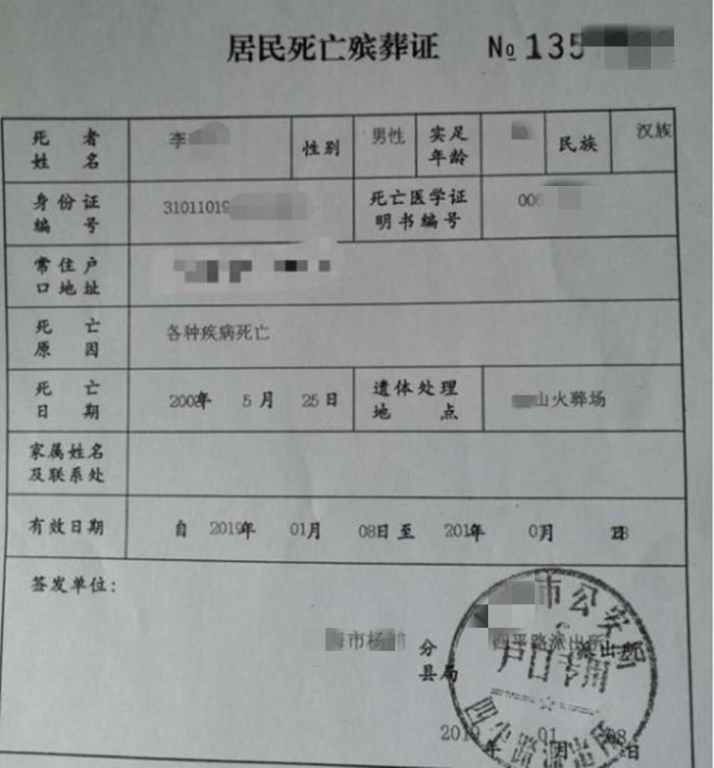
有效日期填写阿拉伯数字；签发单位签字盖章，印章需清晰完整；日期为开具证明日期且填写阿拉伯数字。

